Manual de Utilizare – Persoane

Secțiunea 'Persoane' din platforma Sigma permite gestionarea informațiilor despre persoane, bănci și configurări asociate. Acest ghid explică funcționalitățile disponibile în această secțiune.

1. Funcționalități disponibile

1.1. Persoane
Această opțiune permite administrarea datelor despre persoane, inclusiv adăugarea, editarea și ștergerea informațiilor aferente acestora.

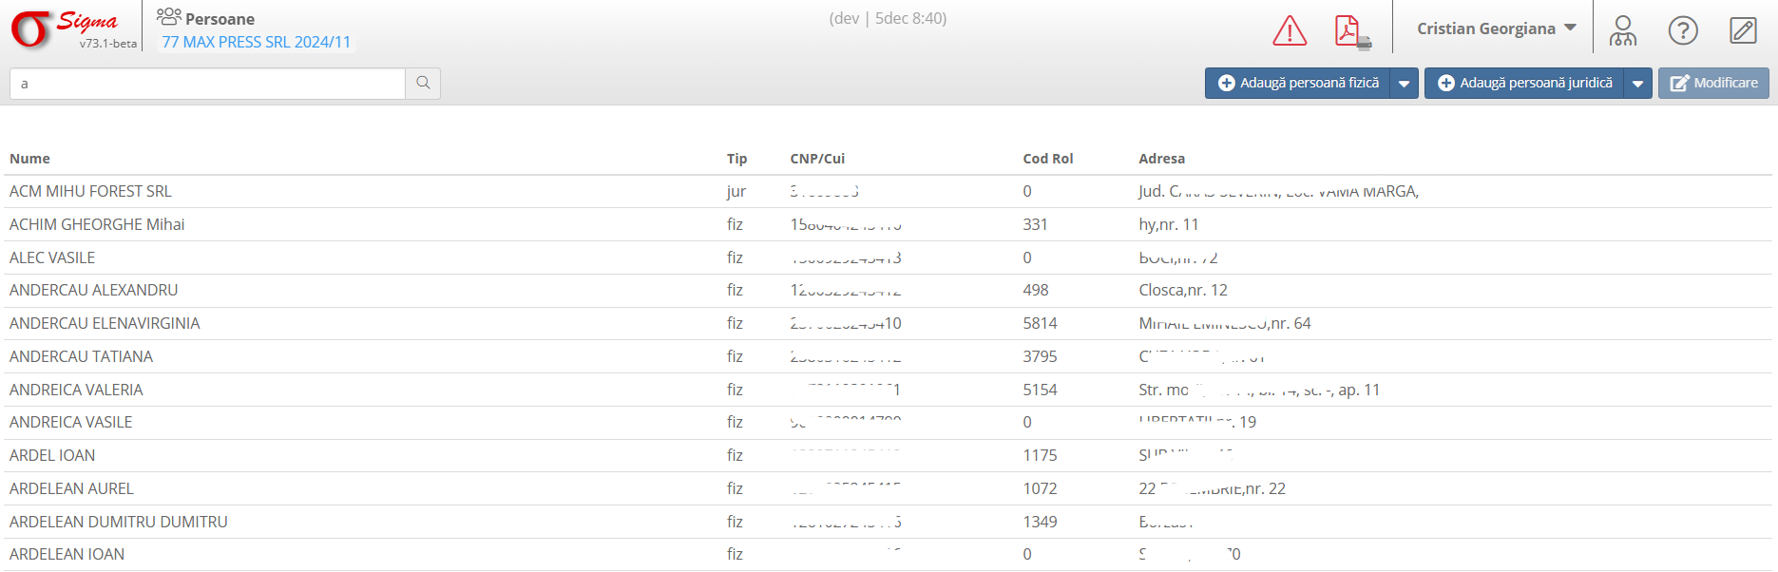

1.2. Persoane în unitate
Permite vizualizarea și gestionarea persoanelor asociate unei unități specifice din cadrul instituției.

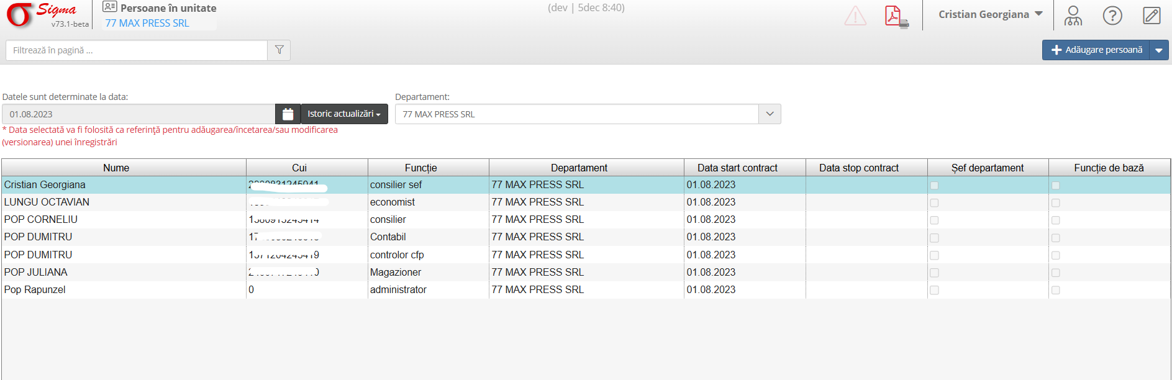

1.3. Comisii
Utilizatorii pot crea și administra comisii, precum și asocia persoane în cadrul acestora, pentru diverse activități administrative sau organizatorice.
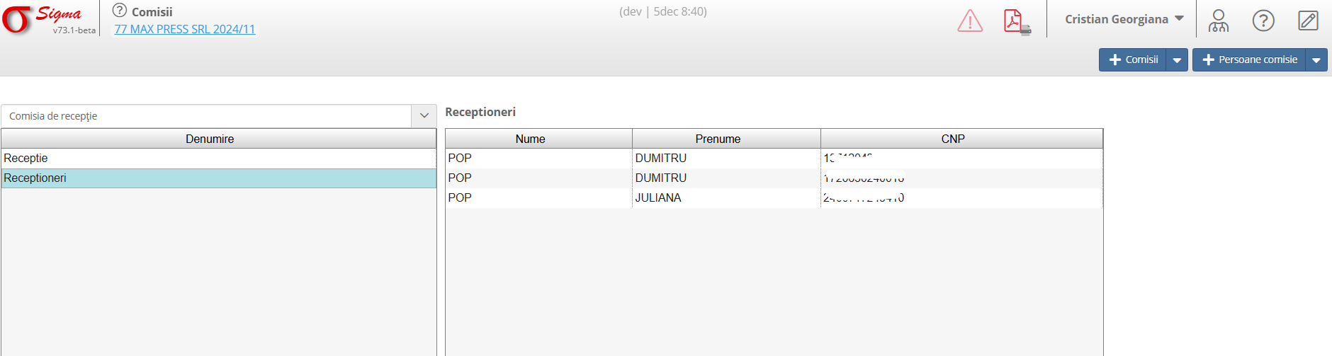

1.4. Controlori Viza CFP
Această funcționalitate permite atribuirea și gestionarea controlorilor responsabili de vizarea CFP (Control Financiar Preventiv).
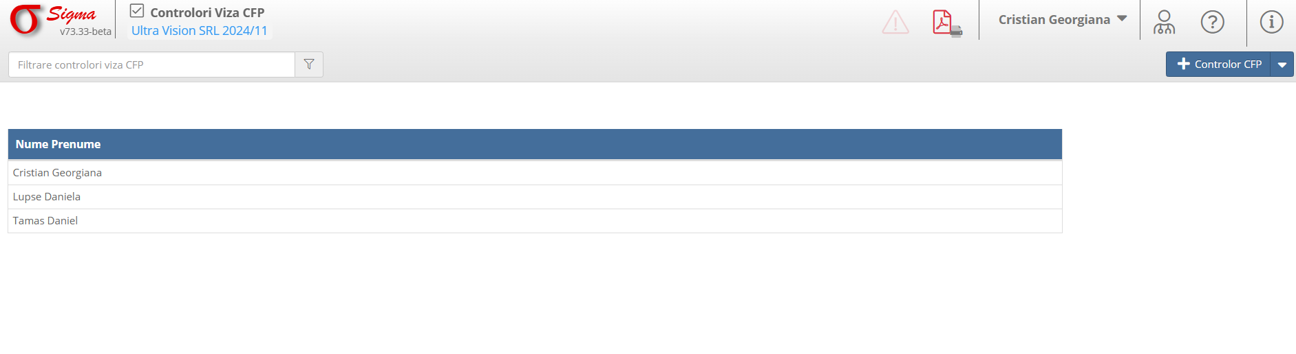

2. Funcționalități pentru Bănci

2.1. Bănci
Permite gestionarea informațiilor despre bănci, inclusiv crearea și actualizarea detaliilor aferente acestora.

2.2. IBAN
Această secțiune este dedicată gestionării numerelor IBAN asociate persoanelor sau organizațiilor relevante.
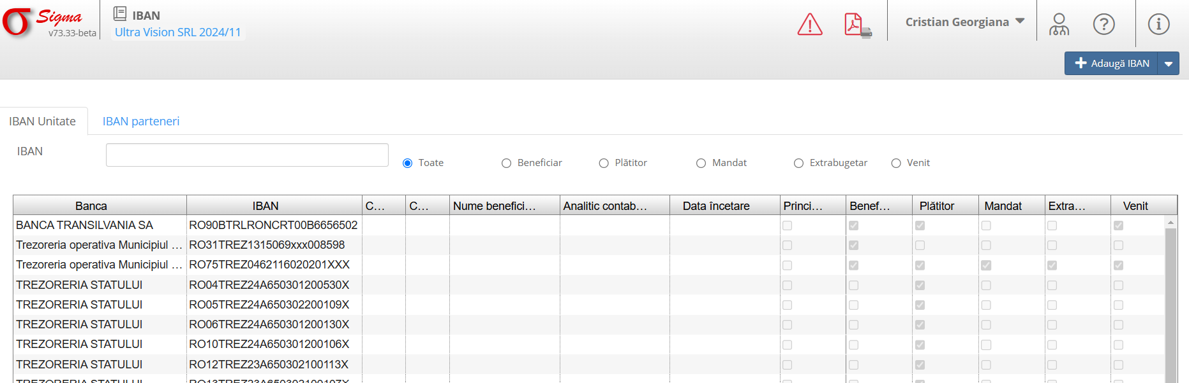

3. Funcționalități pentru Configurări

3.1. Setări aplicație
Oferă opțiuni pentru configurarea setărilor generale ale aplicației în funcție de nevoile instituției.

3.2. Asociere furnizori și tipuri de utilități
Permite asocierea furnizorilor cu tipurile de utilități disponibile, facilitând gestionarea acestora.
